Експериментални задaтак

Увод. Електрична отпорност (R) проводника дата је формулом $R=ρ\frac{l}{S}$ (1), где је $ρ$-специфична отпорност материјала проводника, $l$- дужина проводника, $S$- површина попречног пресека проводника.

На располагању су вам:

Мензура запремине $\text{250}\text{ ml}$ у којој су постављене и учвршћене две електроде, отпорник константне и познате вредности отпорности $R=1\text{ k}Ω$, унимер, извор једносмерне струје (батерија), каблови, нонијус, шприц.

На слици 1 схематски је приказана ескпериментална поставка кола. На слици 2 схематски је приказана мензура са електродама напуњена одређеном количином воде.

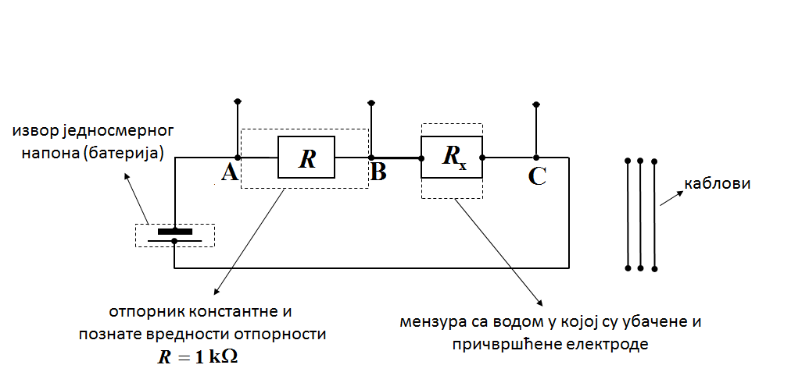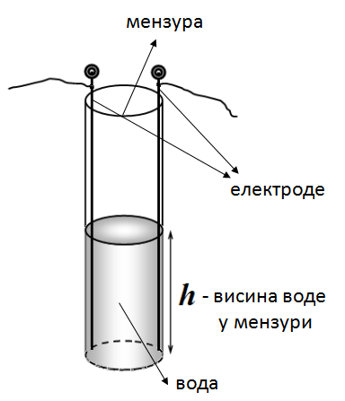
Слика 1 Слика 2

Задатак 1 (15 бодова). Одређивање вредности пречника мензуре и вредности ширине једног подеока на мензури.
Измерити пречник мензуре нонијусом. Приказати резултат мерења са грешком. Одредити вредност ширине једног подењла на мензури.

Напомена 1: Када одредите вредност подељка позовите дежурног да провери резултат. Уколико вредност није у дозвољеним границама, добићете тачну вредност, али ће број поена које ћете максимално или делимично добити на овом делу задатка бити умањен за 30%.

Задатак 2 (10 бодова). Повезивање струјног кола.
Повежите струјно коло према горњој шеми са волтметром везаним тако да мери напон на води. Позовите дежурног да провери везу и покаже вам како ћете најлакше мерити оба потребна напона.
Напомена 2: Уколико нисте добро повезали коло повезаће вам га дежурни, али нећете добити бодове за овај део експеримента.

Задатак 3 (35 бодова). Мерење зависности отпорности воде од висине воденог стуба.

Наспите у мензуру $\text{50}\text{ ml}$ воде. Измерите напон U на фиксном отпорнику $R=1\text{ k}Ω$ и напон на води $U_{x}$. У мензуру сипајте по $\text{10}\text{ ml}$ воде све до $\text{160}\text{ ml}$ и сваки пут измерите напоне U и $U_{x}$. Израчунајте висине свих коришћених водених стубова (h) у центиметрима. Израчунајте отпорности воде за сваку висину воденог стуба.

Напомена 3: Ако не знате формулу за рачунање отпорности из познатих и измерених величина обратите се дежурном. Ако вам је формула дата број бодова на овом делу задатка ће вам бити умањен за 30%.
Пре очитавања напона сачекајте да се стабилизује, што траје до 2 минута.

Задатак 4 (10 бодова). График зависности $R_{x}=f(h)$
Нацртајте график зависности отпорности воде од висине стуба воде (у центиметрима)
Из облика графика покушајте да закључите коjа од понуђених зависности најбоље описује ваше експерименталне резултате. Као помоћ вам дајемо неколико зависности међу којима треба да препознате најбољу међу њима: $R_{x}=\text{ah}$, $R_{x}=\text{ah}+b$, $R_{x}=\frac{a}{h}$, $R_{x}={\text{ah}}^{2}$, где су a и b константе.

Напомена 4: Ако нисте сигурни о којем се облику зависности ради, позовите дежурног да вам каже. Ако искористите помоћ биће вам одузето 5 бодова.

Задатак 5 (30 бодова). Одређивање параметара зависности.
Линеаризујте одабрану зависност и нацртајте одговарајући график. Са графика одредите параметре ове зависности, односно, константу a или константе a и b .

Напомена: Када линеаризујете зависност позовите дежурног да је провери. Ако није добра рећи ће вам коју да користите, али ће вам број бодова бити смањен за 10.

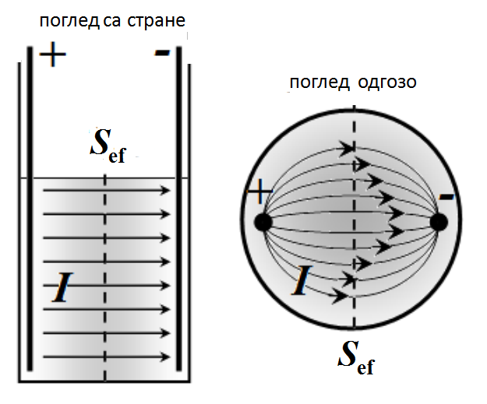
Слика Слика

Напомена 4 : Табеларно прикажите сва ваша мерења и израчунавања

Задатак припремили:
Рецензент:
Председник Комисије за такмичење ДФС: Проф. др Мићо Митровић,Физички факултет, Београд
Свим такмичарима желимо успешан рад!

РЕШЕЊЕ ЕКСПЕРИМЕНТАЛНОГ ЗАДАТКА

Задатак 1 (15 бодова). Одређивање вредности пречника мензуре и вредности ширине једног подељка на мензури.

Пречник мензуре мерен је пет пута нонијусом. Резултати су приказани у табели 1.

 | $$d\left[\text{mm}\right]$$ | $$d_{\text{sr}}\left[\text{mm}\right]$$ | $$\left|d_{\text{sr}}−d\right|[\text{mm}]$$ | $${Δd}_{\text{sr}}\left[\text{mm}\right]$$
1 | 35,22 |  | 0,456
2 | 34,84 |  | 0,076
3 | 34,56 | 34,764 | 0,204 | 0,4560,5
4 | 34,82 |  | 0,056
5 | 34,38 |  | 0,384
Табела 1
Табела 3+3 поена (пречник и грешка). Неисправан запис макар једног мерења 0 за пречник. Добар поступак за грешку уз неисправан запис мерења 1.5 поен.
Пречник мензуре је $d=(\text{34},8±0,5)\text{ mm}$[4п]. 2 поена ако је неисправан запис а пречник у разумним границама
Запремина сe се рачуна по формули $V_{V}=\frac{d^{2}π}{4}h_{V}$, а пошто имамо укупно 100 подељака за запремину од $V_{V}=\text{200}\text{ ml}={\text{200 cm}}^{3}$, следи да је ширина једног подељка на мензури $h_{p}=\frac{h_{V}}{\text{100}}=\frac{V_{V}}{\text{25}d^{2}π}=0,\text{21}\text{ cm}$[5п].

Задатак 2 (10 бодова). Повезивање струјног кола. Слика 1.
Задатак 3 (35 бодова). Мерење зависности отпорности воде од висине воденог стуба.
Везивањем кабла (1) за унимер меримо напон $U_{R}$ на крајевима отпорника $R$ (слика 2).
Везивањем кабла (2) за унимер меримо напон $U_{x}$ на крајевима отпорника $R_{x}$ (слика 3).

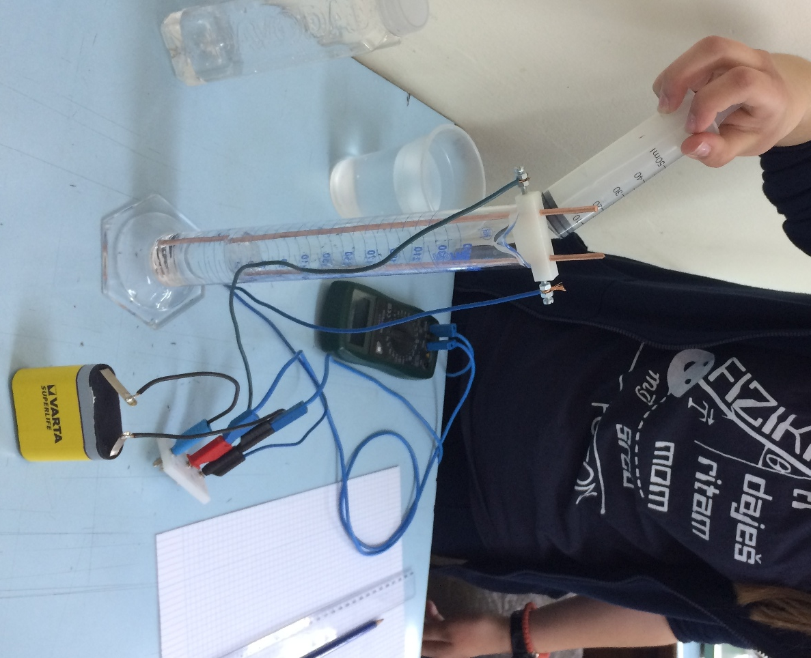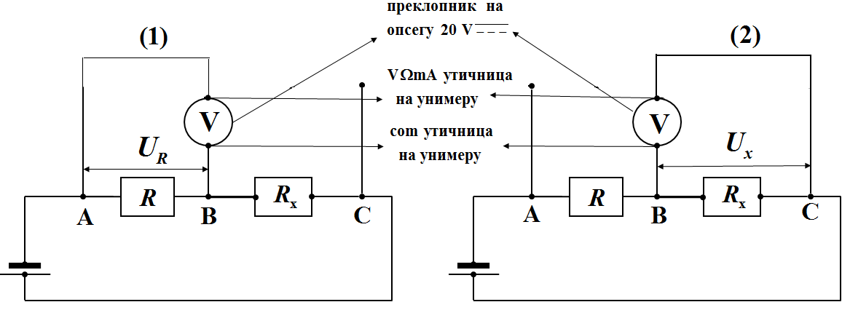
Слика 1 Слика 2 Слика 3

Пошто је веза отпорника редна тада важи $\frac{U_{R}}{R}=\frac{U_{x}}{R_{x}}$, тако да је $R_{x}=R⋅\frac{U_{x}}{U_{R}}$
Висина воде у мензури се рачуна по формули $h_{V}=\frac{4V_{V}}{d^{2}π}$
Табела 2

 | $$V[\text{ ml }]$$ | $$h\left[\text{ cm }\right]$$ | $$U_{R}[\text{ V }]$$ | $$U_{x}[\text{ V }]$$ | $$R_{x}[\text{ k}Ω]$$ | $$\frac{1}{h}\left[\frac{1}{\text{cm}}\right]$$
1 | 50 | 5,3 | 2,04 | 2,72 | 1,33 | 0,190
2 | 60 | 6,3 | 2,19 | 2,58 | 1,18 | 0,158
3 | 70 | 7,4 | 2,32 | 2.44 | 1,05 | 0,136
4 | 80 | 8,4 | 2,40 | 2.36 | 0.98 | 0,119
5 | 90 | 9,5 | 2,48 | 2.27 | 0.92 | 0,105
6 | 100 | 10,5 | 2,54 | 2.20 | 0,87 | 0,095
7 | 110 | 11,6 | 2,61 | 2.15 | 0,82 | 0,086
8 | 120 | 12,6 | 2,66 | 2.09 | 0,79 | 0,079
9 | 130 | 13,7 | 2,70 | 2.05 | 0,76 | 0,073
10 | 140 | 14,8 | 2,74 | 2.01 | 0,73 | 0,068
11 | 150 | 15,8  kuy | 2.77 | 1.98 | 0,71  ghjkgj | 0,063
12 | 160 | 16,9 | 2.80 | 1,95 | 0,70  0 | 0,059
[7п] [9п] [9п] [5п] [5п]

Задатак 4 (10 бодова). График зависности $R_{x}=f(h)$$R[kΩ]$

Исправно нацртан график: 10 п

Задатак 5 (30 бодова). Одређивање параметара зависности.

Зависности $R_{x}=f\left(h\right)$ је приближна зависности $R_{x}=a⋅\frac{1}{h}$[5п], где је $a$ константа пропорциналности коју графичком методом можемо да одредимо одређивањем коефицијента правца праве зависности $R_{x}=f\left(\frac{1}{h}\right)$.

Исправно нацртан график: 10 п.
Напомене за оцењивање графика
- Координатне осе треба цртати по ивицама милиметарског папира [-0.1п]
- График приказан без наслова [-0.2п] (наслов није $y=f(x)$)
- Лоша размера величине графика [-1п] (график заузима мање од 1/4 простора папира)
- Лоша размера подеока [-1п] ($1 \text{mm}$на милиметарском папиру може да одговара ... 0.05; 0.1; 0.2; 0.25; 0.5; 1; 2; 4; 5; 10 ... јединица величине која се приказује)
- Осе нису обележене и недостају јединице [-0.5п] (за сваку осу)
- Унете су мерене бројне вредности на осе [-0.2п]
- Повлачене линије од нанетих тачака [-0.2п]
- Лоше унете или изостављењне вредности [-0.1п] за сваку тачку
- Ако прва изабрана тачка није између прве и пете експерименталне тачке [-0.5п]
- Ако друга изабрана тачка није између претпоследње и последње експерименталне тачке [-0.5п]
- Изабране тачке нису у мереном опсегу [-1п].

Две изабране неексперименталне тачке су редом $\text{A }\left(0\text{.}\text{065 }\frac{1}{\text{cm}}\text{, 0}\text{.}\text{72 k}Ω\right)$ [2,5п] и $\text{B }\left(0\text{.}\text{184}\frac{1}{\text{cm}},1\text{.}\text{30}\text{ k}Ω\right)$[2,5п]
Са графика се добија коефицијент правца $k=\frac{y_{B}−y_{A}}{x_{B}−x_{A}}=\frac{1,3\text{ k}Ω−0,\text{72}\text{ k}Ω}{0,\text{184}\frac{1}{\text{cm}}−0,\text{065}\frac{1}{\text{cm}}}≈\text{4,87 k}Ω⋅\text{cm}$ [5п]. Из једначине се види да је $a=k≈\text{ 4,87 k}Ω⋅\text{cm}$ [5п].

